**Elementos de Teoría de la Computación**

**Clase 2: Definiciones Recursivas**

**¿Qué es recursividad?**

* Lo que definimos aparece como parte de la definición.
* La definición se aplica a muestras cada vez más chicas.
* Tiene que tener un límite en el cual de ahí se devuelva y tenga una respuesta, lo llamaremos **caso base**
* La solución se construye a partir de los casos anteriores.

Llamamos Definición Recursiva o Definición Inductiva a aquella definición en la cual cada parte individual de lo que está siendo definido aparece como parte de la definición.

La Recursión es una idea muy importante que puede ser usada para definir **secuencias de objetos**, **conjuntos de objetos** y **operaciones sobre objetos**.

**Secuencias Definidas por Recursión**

Una secuencia S es una lista de objetos que están enumerados en algún orden. Esto es, hay un primer elemento, un segundo, etc.

Mediante S(k) se denota el elemento más pequeño de la secuencia.

Secuencia Definida Recursivamente

Una secuencia se define por recursión indicando explícitamente: los primeros valores de la secuencia y luego definiendo los valores posteriores en términos de los casos previos.

**Ejemplo.** Sea la secuencia S definida recursivamente por:

1. S (1) = 2
2. S(n) = 2S (n − 1) para n ≥ 2

De acuerdo al punto 1, S (1), el primer objeto de S es 2.

Por el punto 2, el segundo objeto de S es S (2) = 2S (1) = 2(2) = 4

Continuando de esta manera, podemos comprobar que S es la secuencia 2, 4, 8, 16, 32, . . .

Una regla como la del punto (2) del Ejemplo, es denominada **Relación Recurrencia.**

_______________________________________________________________________________________

**Repaso: Secuencia de Fibonacci**

F (1) = 1

F (2) = 1

F(n) = F (n − 1) + F (n − 2) para n > 2

F (3) = F (2) + F (1) = 1 + 1 = 2

F (4) = F (3) + F (2) = 2 + 1 = 3 . . .

Los primeros números de la Secuencia de Fibonacci son: 1, 1, 2, 3, 5, 8, 13, 21, 34 . . . _______________________________________________________________________________________

**Conjuntos Definidos por Recursión**

Un conjunto es una colección de objetos sin un orden explícito. Algunos conjuntos también pueden ser definidos recursivamente.

**Ejemplo.** El conjunto de todas las fórmulas bien formadas (fbf) de la Lógica Proposicional.

1. **Caso Base:** toda letra de sentencia (A, B, . . ., Z) es una fbf.
2. **Caso Inductivo:** si α y β son fbfs, entonces α ∧ β, α ∨ β, α → β, ∼α, y α ↔ β son también fbfs.

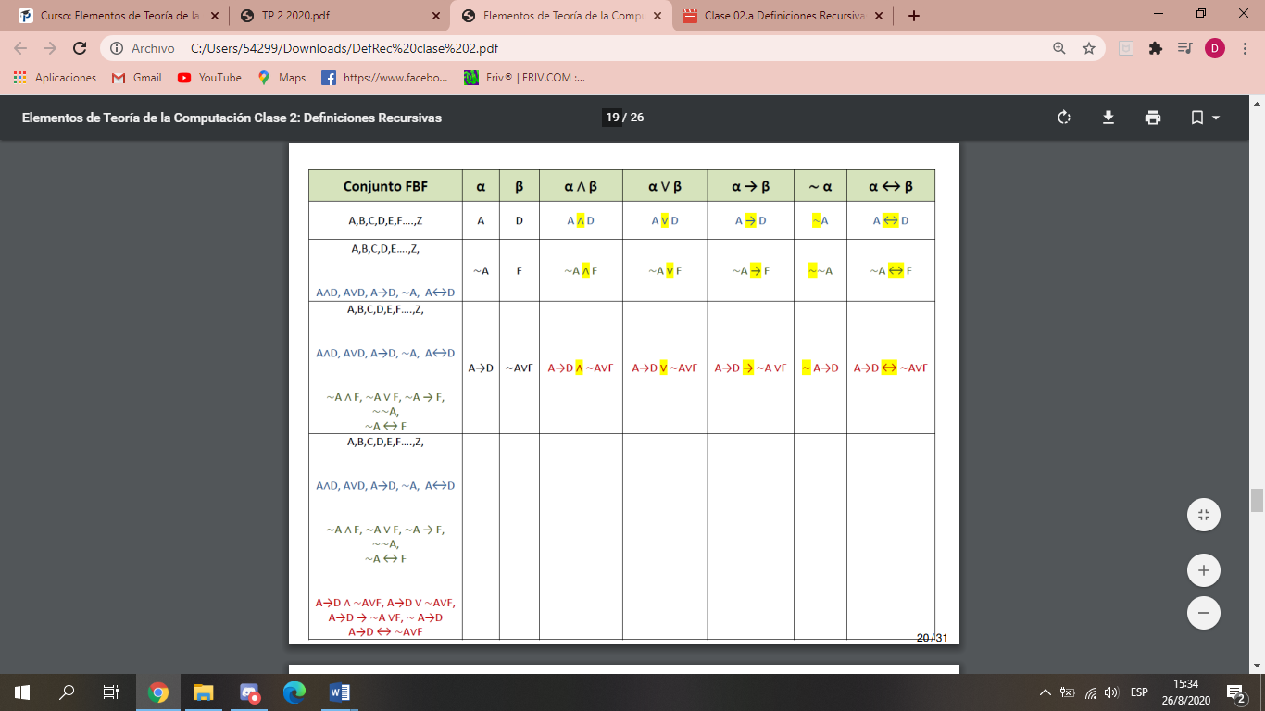

**Caso base:** una variable pertenece a un conjunto

**Paso inductivo**: un conjunto pertenece a otro conjunto entonces “la transformación de los elementos” pertenece al mismo conjunto

Un conjunto no pertenece a otro conjunto

_______________________________________________________________________________________

**Operaciones Definidas por Recursión**

Cierta operación sobre objetos también puede ser definidas recursivamente.

**Ejemplo.** la potencia a n para un número real a distinto de cero y un entero positivo n:

* 24 = 2x2x2x2 = 2 x (2x2x2) = 2 x 23
* 23 = 2x2x2 = 2 x (2x2) = 2 x 22
* 22 = 2x2 = 2 x 21
* 21 = 2 = 2x1 = 2 x 20
* 20 = 1

_______________________________________________________________________________________

**Algoritmos Definidos por Recursión**

En general, una relación de recurrencia puede ser implementada mediante un:

**Ejemplo.** Sea la secuencia S definida recursivamente por:

1. S (1) = 2
2. S(n) = 2S (n − 1) para n ≥ 2